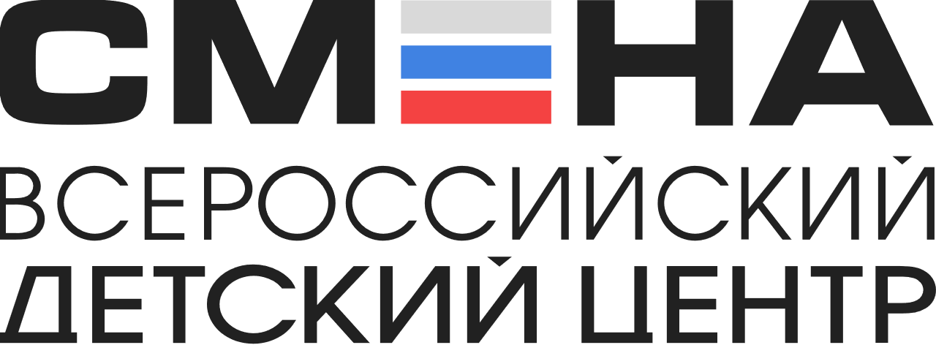
ПРЕСС-РЕЛИЗ
02.02.2022 г.
с.Сукко, Анапский р-н, Краснодарский край

В «Смене» проходит День воинской славы России

Во Всероссийском детском центре «Смена» 300 ребят из 19 регионов страны отмечают День воинской славы России. Школьники принимают участие в тематических мероприятиях, посвященных разгрому советскими войсками немецко-фашистских войск в Сталинградской битве в 1943 году.
В течение дня мальчишки и девчонки создают выставку рисунков «Битва за Сталинград» и проходят патриотический онлайн-квест «QR-код в прошлое». На нём они проверяют свои знания по истории Сталинградской битвы. На территории «Смены» ребята ищут QR-коды, сканируют их и отвечают на вопросы тематической викторины.
«Гражданско-патриотическое воспитание – одно из главных направлений воспитания «Смены». Школьники несут почетную Вахту Памяти на Посту №1 у памятника Героям Великой Отечественной войны – выпускникам профтехобразования, участвуют в поисково-просветительской экспедиции «Имя России». Вместе со сменовцами развивается мемориальный комплекс «Аллея Российской Славы». Участие в этих проектах, а также памятных днях, помогают детям сформировать активную жизненную позицию, высокие духовно-нравственные ценности и лидерские качества, столь необходимые для личностного роста», – рассказал директор ВДЦ «Смена» Игорь Журавлев.
Еще одним ярким событием для сменовцев стал челлендж «#МаленькиеГероиБольшойВойны». Ребята рассказывают о подвигах юных героев битвы за Сталинград в своих постах в социальной сети «ВКонтакте».
«Начало моей смены совпало с Днем воинской славы России. Так сложилось, что тема Великой Отечественной войны очень важна для меня. Моя семья бережно хранит информацию и фотографии прабабушек и прадедушек – участников войны. После подготовки к празднику мне еще больше захотелось своими глазами увидеть знаменитый Мамаев курган и побывать на других памятных местах этого страшного сражения», – поделилась Екатерина Ширшикова из Санкт-Петербурга, участница Гражданско-патриотического форума «Патриот России».
Первая смена 2022 года стартовала во Всероссийском детском центре 1 февраля и продлится две недели. В ее рамках проходят образовательные программы «Арт-лаборатория Лидеров» и Гражданско-патриотический форум «Патриот России».
Смена организована с учетом всех санитарно-эпидемиологических требований: заезд и разъезд участников происходит в течение одного дня, образовательная программа составлена так, чтобы разные отряды не пересекались между собой. Все помещения Центра регулярно проветриваются, в них проводится влажная уборка, они оснащены дозаторами с антисептиками и приборами по обеззараживанию воздуха. Педагоги «Смены» каждый день проходят термометрию с использованием бесконтактных термометров и еженедельно сдают ПЦР-тесты.

ФГБОУ ВДЦ «Смена» – круглогодичный детский центр, расположенный в с.Сукко Анапского района Краснодарского края. Он включает в себя 3 детских лагеря («Профи-Смена», «Лидер-Смена» и «Арт-Смена»), на базе которых реализуется более 80 образовательных программ. В течение года в Центре проходит 17 смен, их участниками становятся свыше 14 000 ребят из всех регионов России. Профориентация, развитие softskills, «умный отдых» детей, формирование успешной жизненной навигации – основные направления работы «Смены». С 2017 года здесь действует единственный в стране Всероссийский учебно-тренировочный центр профессионального мастерства и популяризации рабочих профессий, созданный по поручению Президента РФ. Учредителями ВДЦ «Смена» являются Правительство РФ, Министерство Просвещения РФ. Дополнительную информацию можно получить в пресс-службе ВДЦ «Смена»: +7 (86133) 93 - 520, (доб. 246), press@smena.org. Официальный сайт: smena.org

